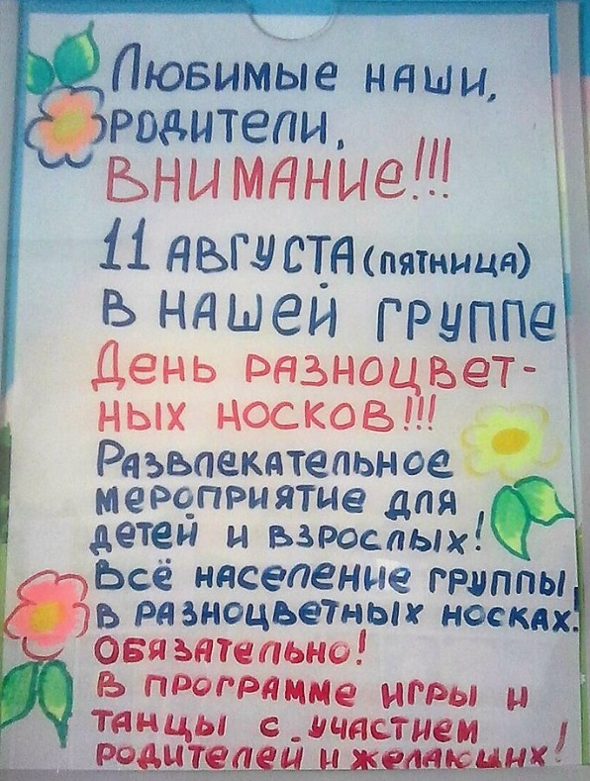
День разноцветных носков
Ой, что же это такое, ребята из группы «Грибочек» и даже воспитатель пришли сегодня в детский сад в разных носках. Вот незадача, наверно не выспались, или носки все перепутались, от того что за ними плохо «ухаживали»… Да нет же, в группе «Грибочек» сегодня «День разноцветных носков». А проводим мы его для того, чтоб закрепить умение правильно обуваться, не путать лево - право, закрепить навыки гигиены и умение ухаживать за своими вещами. Как же всё это было…
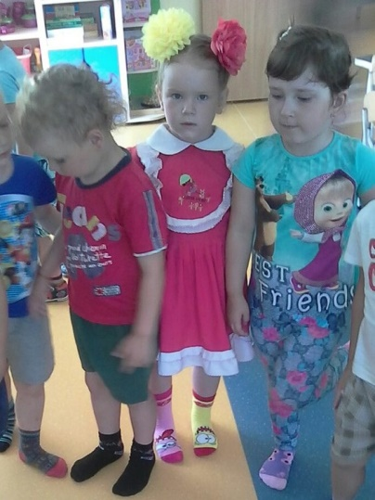
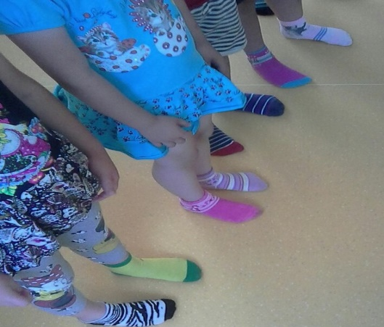
11 августа, раааненько утром в детский сад торопилась Наталья Владимировна, нужно было успеть одеть разные носки, не «топать» же через весь город в оранжевом и зелёном… Уф, успела и тут началось… Максим, Назар, Илиана…бегут к калитке и хохочут…у ребят на ногах тоже разные носочки, любуются, рассматривают, всем весело.

Наше утро, а потом и весь день раскрасились в разные цвета.
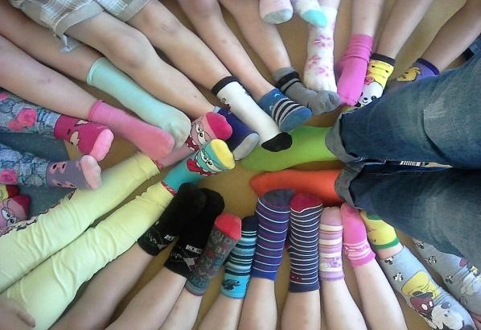
Ребята в группе приветствовали друг друга, делились впечатлениями. Мы поговорили о том, как правильно надевать обувь, не путая правую и левую ноги, о том, как это важно для здоровья, походки и осанки. На прогулке нас тоже ждали сюрпризы, мы играли в игры, веселились и шутили.
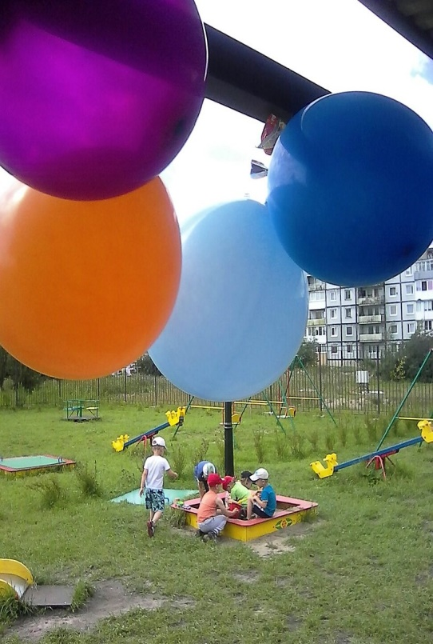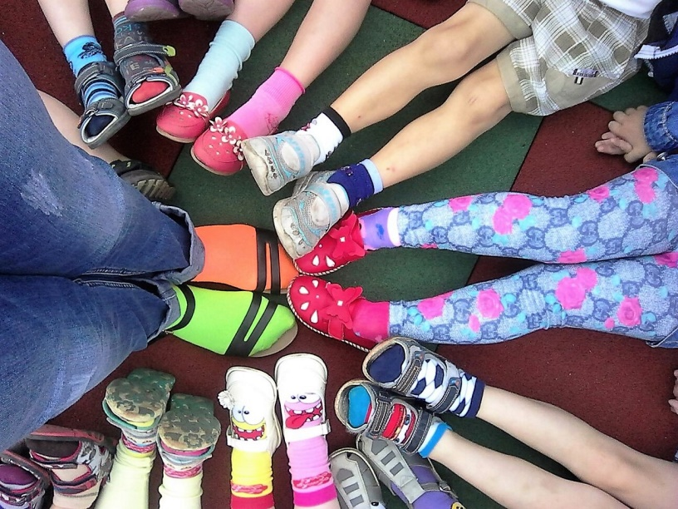
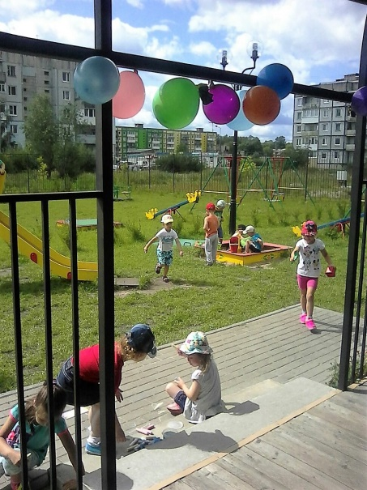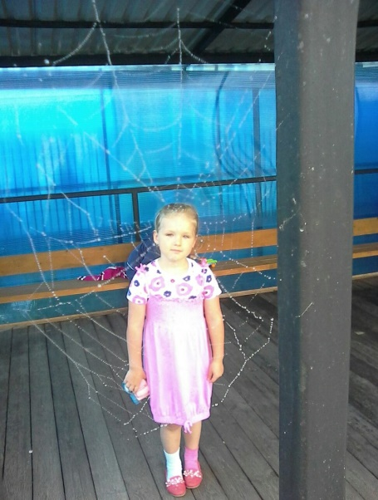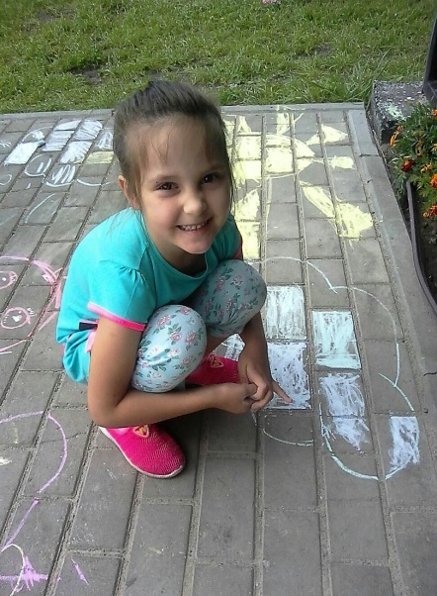
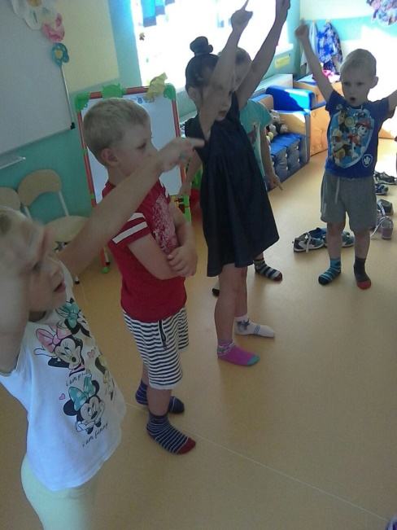
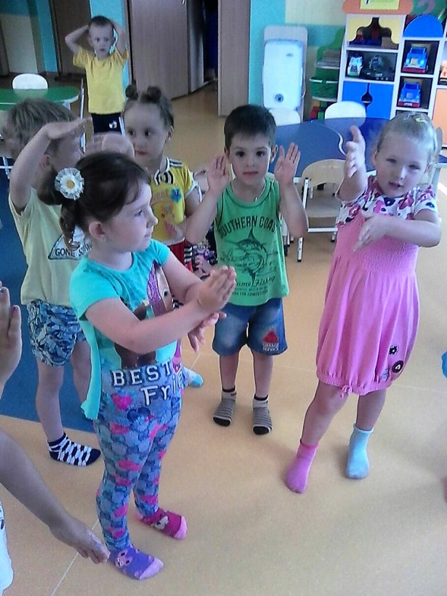
Набегались «мои носочки» и уснули крепко-крепко. После сна мы поговорили о том, что нужно следить за чистотой своих ножек и носочков. Вот так с весельем и шутками прошёл наш день. 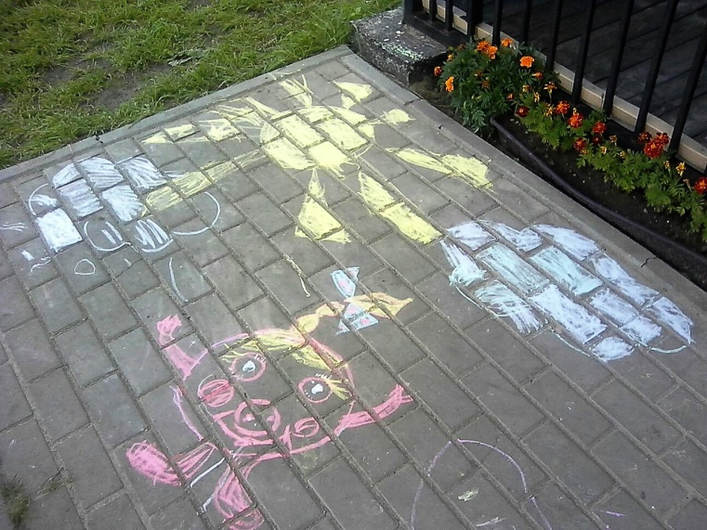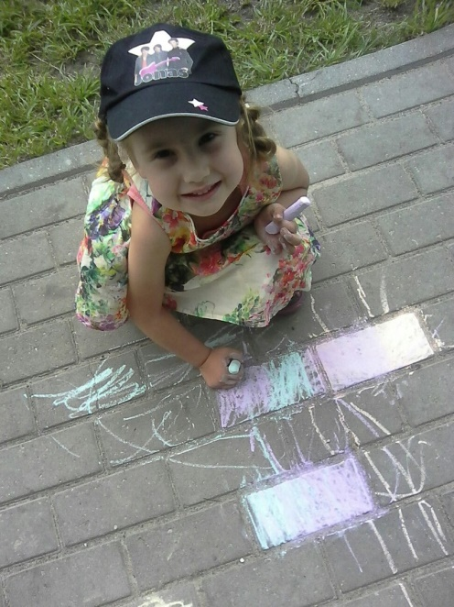
Родители ещё дооолго пытались потом найти носкам пару.
До новых встреч...)))
Группа «Грибочек»

